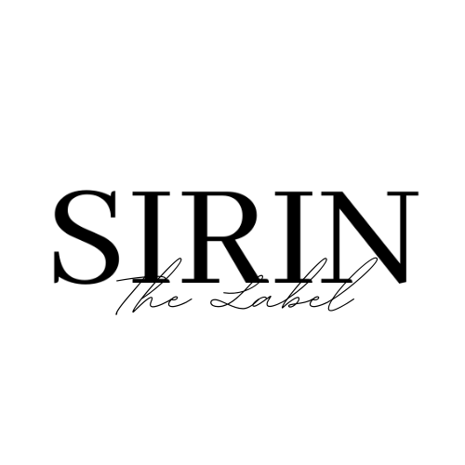

Retourformulier Sirin The Label.

Retourformulier altijd meesturen met de retourverzending.
Jouw naam
Ordernummer
Items | Artikelnaam Maat
Reden van retour

1) Lever producten retour zoals deze zijn aangekomen: prijskaartje
eraan, geen sterke geur, geen vlekken, geen scheuren of gaten.

2) Sale items en geopende sieraden kunnen niet geretourneerd worden.

3) Je kunt jouw bestelling tot 14 dagen na ontvangst retourneren.

4) Vul dit formulier volledig in.
Zonder dit formulier kunnen wij er niet achterkomen van wie de bestelling was en kunnen we de betaling niet snel en gemakkelijk terugbetalen.

5) Let op: Terugbetalingen zijn binnen 7 dagen.

Retouradres

Meester Bleekerlaan 1
9623 PG Lageland
Groningen

